Dobudowa balkonów do budynku przy ul Radzikowskiego 72

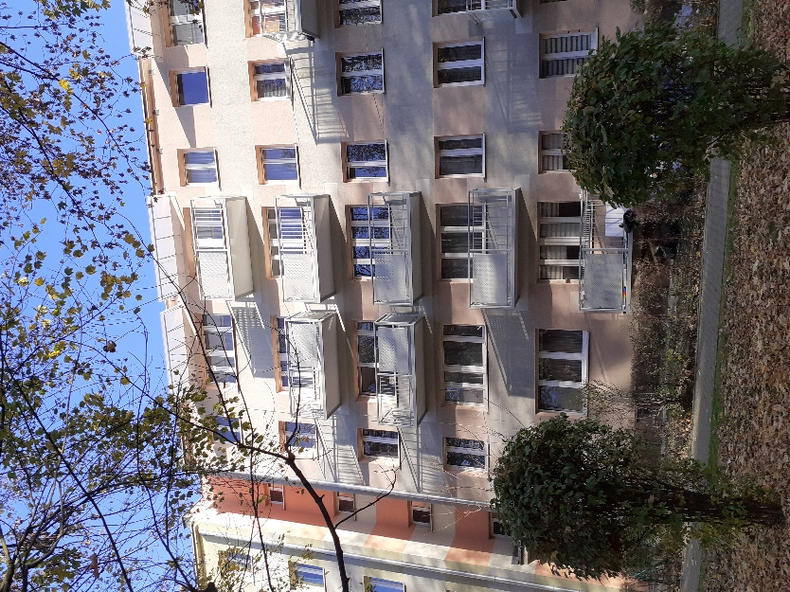

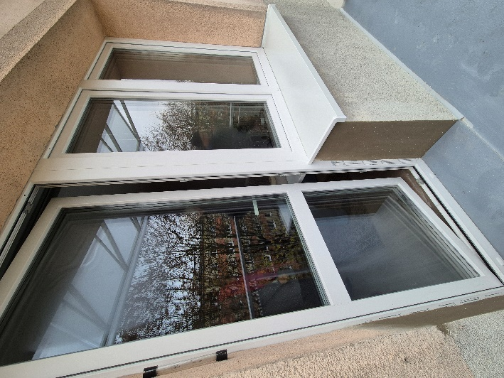 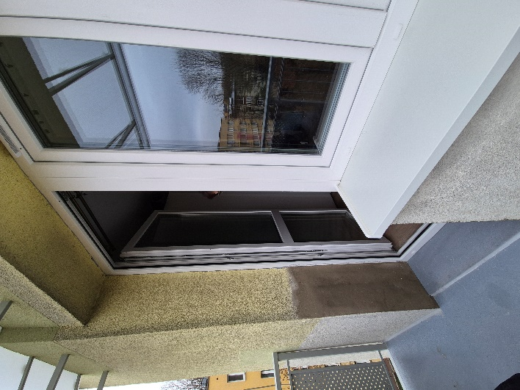

Pierwsi mieszkańcy mogą wyjść na swój balkon

Spółdzielnia Mieszkaniowa Krakus pragnie poinformować o ukończeniu dobudowy balkonów na elewacji zachodniej. Obecnie trwa wymiana stolarki okiennej na okienno-balkonową wraz z powiększaniem otworów okiennych.